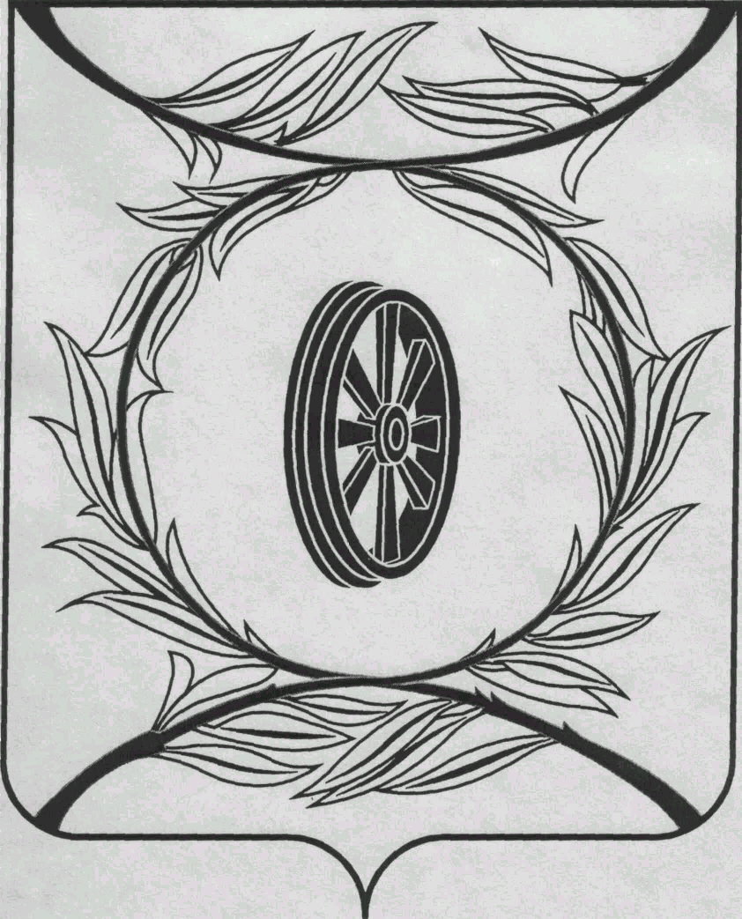  СОБРАНИЕ ДЕПУТАТОВ  КАРТАЛИНСКОГО  МУНИЦИПАЛЬНОГО РАЙОНА  457351, Челябинская область  город Карталы, улица Ленина, 1  телефон/факс : (835133) 2-20-57  от 24 мая 2023 года №135  телефон : (835133) 2-28-90  от ____ января 2014 года №_____ | Депутатам Собрания депутатов Кмр,  Приглашённым,  Докладчикам
Направляю Вам повестку 35-го заседания Собрания депутатов Карталинского муниципального района, которое состоится 29 мая 2023 года в 14-00 часов местного времени в большом зале администрации Карталинского муниципального района. Прошу не планировать командировки и другие мероприятия в этот день.

- О досрочном прекращении полномочий депутата Собрания депутатов Карталинского муниципального района Прытковой А.Т. (Слинкин Е.Н.)
- О внесении изменений в решение Собрания депутатов Карталинского муниципального района от 13 декабря 2022 года № 390 (Ломовцев С.В.).
- О внесении изменений в решение Собрания депутатов Карталинского муниципального района от 22 декабря 2022 года № 394 «О принятии части полномочий по решению вопросов местного значения Карталинского городского поселения Карталинским муниципальным районом» (Ломовцев С.В.).
- О внесении изменений в Решение Собрания депутатов Карталинского муниципального района от 22.12.2022 года № 399 «О бюджете Карталинского муниципального района на 2023 год и на плановый период 2024-2025г.г.» (Свертилова Н.Н.).
- Об исполнении бюджета Карталинского муниципального района за 1 квартал 2023 года (Свертилова Н.Н.).
- О внесении изменений и дополнений в Положение «О бюджетном процессе в Карталинском муниципальном районе» (Свертилова Н.Н.).
- О присуждении премии Собрания депутатов Карталинского муниципального района работникам социальной защиты населения (Слинкин Е.Н.).
- О присуждении премии Собрания депутатов Карталинского муниципального района работникам здравоохранения (Слинкин Е.Н.).
- О присуждении премии Собрания депутатов Карталинского муниципального района молодёжи в сфере молодёжной политики Карталинского муниципального района (Слинкин Е.Н.).
- Об отчёте об итогах переселения граждан из ветхо-аварийного жилья на территории Карталинского муниципального района за 2022 год (Селезнёва Е.С.).
- Об утверждении перечня имущества, находящегося в муниципальной собственности Карталинского муниципального района, передаваемого в собственность Еленинского сельского поселения (нежилое здание) (Селезнёва Е.С.).
- О законодательной инициативе Собрания депутатов Карталинского муниципального района (Ильина О.А.).
- О внесении изменений в Решение Собрания депутатов Карталинского муниципального района от 30.04.2015 года №841 «Об утверждении Правил использования водных объектов общего пользования для личных и бытовых нужд, расположенных на территории Карталинского муниципального района (Бакатнюк М.Ф.).
- Разное.

Председатель Собрания депутатов
Карталинского муниципального района Е.Н. Слинкин

